Actividades sugeridas del programa
1. El docente modela la lectura de un diálogo acerca de los deportes y los estudiantes siguen la lectura.
Luego pide a algunos alumnos que lean el diálogo frente a la clase.

2. Leen palabras y expresiones relacionadas con los deportes y las parean con la imagen que los representa.
Por ejemplo: Play tennis. Play football. Wear shorts.

3. Leen un texto acerca de las rutinas diarias de un deportista y completan un organizador gráfico con las actividades.
Ejemplo de texto:
Jim is a football player. He has to work very hard to be a good football player. On Mondays he runs 10 km; on Tuesdays and Thursdays he does exercise at the gym; on Wednesdays and Fridays he trains with his team; on Saturdays he plays football at the stadium; he swims and rides a bike every day; he rests on Sundays.
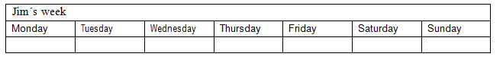

4. Luego de completar el cuadro anterior, escriben cuatro oraciones sobre las rutinas de Jim con expresiones como always, sometimes, never, every day.
Por ejemplo:
He swims every day.
He never plays tennis.
He sometimes goes to the gym.

5. Leen varios textos breves sobre los gustos de algunos estudiantes con respecto a los deportes y completan un cuadro con las alternativas correspondientes.
Por ejemplo:
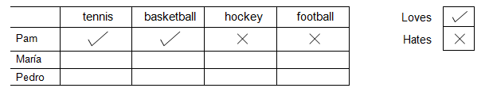

Finalmente escriben dos oraciones de acuerdo a la información del cuadro. Por ejemplo:
Pam loves basketball. She hates hockey.

6. Leen oraciones que indican posesiones y unen con una línea el objeto con la persona respectiva.
Por ejemplo:
We play football with Ted’s ball every day.

7. Leen oraciones sobre preferencias de deportes en las que se expresa contraste. Las oraciones están separadas en dos columnas. Deben parear las columnas con las imágenes correspondientes.
Por ejemplo:
Pamela likes tennis but … she hates football. Pedro runs every day but… he doesn’t swim.

8. El docente les pide que traigan a la clase la sección de deportes de un diario (puede ser una cada dos estudiantes). Tienen que buscar cuatro cifras distintas relacionadas con deportes, como el resultado de un partido o el número de jugadores de un equipo, y escribirlos en sus cuadernos en números y en palabras.

9. Leen cuatro textos breves distintos relacionados con deportes en los que aparecen cantidades y deben contestar preguntas acerca de esas cantidades.
Por ejemplo:
How many kilometers does he run every day? What is the score of the basketball game?
How much does the ticket to the stadium cost?

